資料５
令和元年６月11日
福祉のまちづくり推進会議資料
道路局企画課

横浜市バリアフリー基本構想について

１ 横浜市の検討体制
横浜市バリアフリー検討協議会
基本構想に関する検討を行い、専門的見地からの意見を聴取する。

横浜市福祉のまちづくり推進会議
＜条例に基づく附属機関＞
福祉のまちづくりの推進に関する基本的事項を調査・審議する。

検討状況の報告等

区部会または地区部会
各区（各地区）の基本構想に関する具体的な検討を行い、意見を聴取する。
検討
状況の
報告等

２ 横浜市バリアフリー基本構想の検討状況について
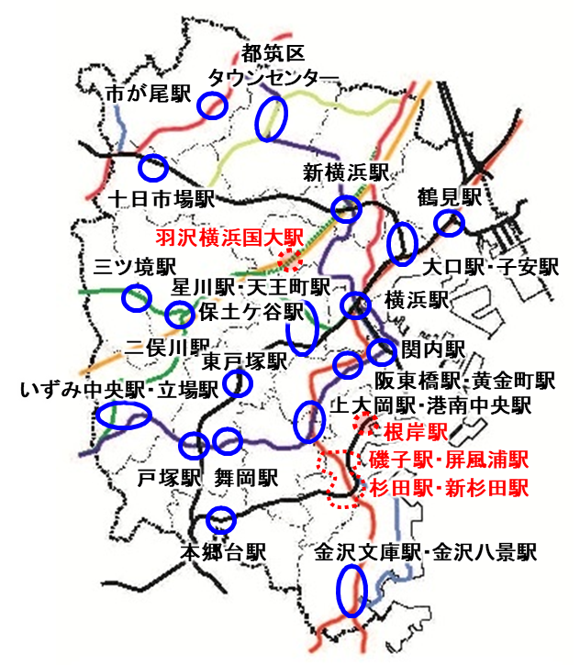
各区1地区での策定が28年度末に完了し、現在は、区ごとに複数の駅を同時に検討するとともに、策定済み地区の見直しを実施しており、平成30年11月に戸塚区（戸塚駅（見直し）、東戸塚駅、舞岡駅）、平成31年３月に保土ケ谷区（星川駅（見直し）、天王町駅、保土ケ谷駅）の基本構想の策定が完了しました。
今年度は、平成25年度に策定した杉田駅・新杉田駅の見直しとともに、新規に磯子駅、屏風浦駅、根岸駅周辺地区を対象に磯子区での作成に着手します。
あわせて、基本構想提案制度に基づき、羽沢横浜国大駅周辺地区（神奈川区、保土ケ谷区）の作成をする方向性で各区と道路局で検討しています。

※バリアフリー基本構想の提案制度とは
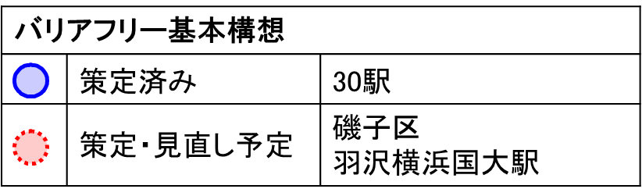
バリアフリー法（第27条）では、利用者、住民、NPO法人、公共交通事業者などの皆さんが、市町村に対し基本構想の作成
・変更を提案できます。
本市では、初めての提案となります。

３ 横浜市バリアフリー検討協議会について
平成30年12月21日に第８回、令和元年５月13日に第９回横浜市バリアフリー検討協議会を開催しました。
（１）第８回バリアフリー検討協議会の議事内容
平成29年度末時点の特定事業の進捗状況の報告を行いました。
横断歩道等における歩車道境界の段差に関する検討について委員に意見を聴取しました。
（２）第９回バリアフリー検討協議会の議事内容
平成30年度のバリアフリー基本構想の作成の進捗状況について報告を行いました。
羽沢横浜国大駅周辺地区において、基本構想の作成の提案がありましたので、委員に意見を聴取しました。

【参考】バリアフリー基本構想の策定状況
○策定済み
地区名 |  | 該当区 | 開始 | 策定 | 整備目標
１ | 関内駅周辺 | 中区 | H15.8 | H16.8 | H22
２ | 鶴見駅周辺 | 鶴見区 | H15.9 | H16.8 | H22
３ | 横浜駅周辺 | 西区 | H16.2 | H18.8 | H22
４ | 新横浜駅周辺 | 港北区 | H16.3 | H18.8 | H22
５ | 三ツ境駅周辺 | 瀬谷区 | H17.6 | H19.3 | H22
６ | 戸塚駅周辺 | 戸塚区 | H18.7 | H20.5 | H22
 | →戸塚区基本構想に統合
７ | 上大岡駅・港南中央駅周辺 | 港南区 | H18.8 | H20.5 | H22
８ | 都筑区タウンセンター周辺 | 都筑区 | H20.6 | H22.5 | H26
９ | 星川駅周辺 | 保土ケ谷区 | H21.4 | H23.3 | H27
 | →保土ケ谷区基本構想に統合
10 | 本郷台駅周辺 | 栄区 | H21.7 | H23.8 | H28
11 | 大口駅・子安駅周辺 | 神奈川区 | H22.2 | H23.12 | H28
12 | 二俣川駅周辺 | 旭区 | H22.8 | H24.5 | H29
13 | 金沢文庫駅・金沢八景駅周辺 | 金沢区 | H22.10 | H25.3 | H29
14 | いずみ中央駅・立場駅周辺 | 泉区 | H23.8 | H25.3 | H29
15 | 杉田駅・新杉田駅周辺 | 磯子区 | H24.7 | H26.3 | H30
16 | 阪東橋駅・黄金町駅周辺 | 南区 | H25.7 | H27.3 | R元
17 | 市が尾駅周辺 | 青葉区 | H26.7 | H28.3 | R2
18 | 十日市場駅周辺 | 緑区 | H27.7 | H29.3 | R3
19 | 戸塚区（戸塚駅（見直し）、東戸塚駅、舞岡駅） |  | H29.3 | H30.11 | R5
20 | 保土ケ谷区（星川駅（見直し）、天王町駅、保土ケ谷駅） |  | H29.9 | H31.3 | R6
○作成中
地区名 |  | 開始 | 策定予定
１ | 磯子区（杉田駅・新杉田駅（見直し）、磯子駅、屏風浦駅、根岸駅） | R元 | R3

※基本構想の閲覧等
策定済みのバリアフリー基本構想は、道路局企画課のホームページ上に公開しています。また、冊子を道路局企画課でご覧いただけます。

